GRUPO ANDROS, PRIMERA COMPAÑÍA LÁCTEA EN ESPAÑA EN CERTIFICAR CON AENOR EL ORIGEN 100% ESPAÑOL DE LA LECHE

- La certificación AENOR de Origen Garantizado respalda la trazabilidad y la procedencia de la leche fresca utilizada por la compañía en la elaboración de sus productos lácteos.
- El certificado comprende sus dos centros de producción en España: Andros La Serna (Cantabria) y Andros Granada.
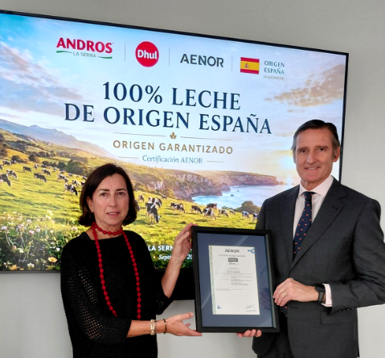
Madrid, 15 de septiembre de 2026.- Grupo Andros se ha convertido en la primera compañía láctea en certificar con AENOR el origen 100% español de la leche fresca utilizada en la elaboración de sus productos lácteos.
La certificación AENOR de Origen Garantizado acredita que Grupo Andros cumple, a lo largo de la cadena de suministro, los requisitos de trazabilidad y procedencia definidos para la producción de leche y productos lácteos con leche fresca 100% de origen España. El alcance de la certificación comprende sus centros productivos de Andros La Serna, en Cantabria, y Andros Granada.
Durante el acto de entrega, celebrado en la planta de Andros La Serna, Jorge Eugui, consejero delegado de Grupo Andros, destacó que “esta certificación nos permite acreditar con el respaldo de AENOR un compromiso que forma parte de nuestra actividad en España: trabajar con leche de origen nacional y conocer y asegurar su trazabilidad a lo largo de la cadena de suministro. Para Andros, supone además reconocer el papel del sector primario y de la ganadería española en la construcción de una cadena láctea sólida y de futuro.”
Por su parte, Inmaculada García Garrandés, directora territorial Asturias y Cantabria de la Dirección de Evaluación de la Conformidad de AENOR, señaló: señaló: “En un contexto en el que la transparencia es cada vez más relevante para consumidores y mercados, disponer de una certificación independiente sobre el origen de los productos es una herramienta clave para generar confianza. La adopción de buenas prácticas aporta garantías objetivas y pone en valor el esfuerzo de aquellas compañías que apuestan por cadenas de suministro vinculadas al territorio. Además, cuando esa apuesta se traduce en producción, empleo y actividad económica en España, el impacto positivo trasciende a la propia empresa y beneficia al conjunto del país”.
Con dos centros productivos en España, Andros La Serna y Andros Granada, la empresa desarrolla desde 2011 su actividad fabril en el país, donde fabrica productos lácteos para sus propias marcas, entre ellas Dhul, así como para marcas de distribución. La certificación AENOR se corresponde con el año 2025 y contempla su renovación anual.

